3 ENERGIA ELETTRICA DA BIOMASSA

Esiste una notevole attenzione da parte della Comunità Europea riguardo alla produzione di energia elettrica da biomassa.
E' possibile ricavare energia elettrica da biomassa alimentando, in base al prodotto ottenuto dal processo di conversione, cicli vapore, motori a combustione interna o turbogas a ciclo combinato.
Il turbogas a ciclo combinato è il processo che fornisce i più elevati rendimenti elettrici, tuttavia se associato alla valorizzazione energetica di biomasse, presenta due problemi non trascurabili: innanzitutto richiede grandi quantità di gas, mentre il biogas ottenuto dalla fermentazione in discarica si forma in quantità molto variabile; la seconda criticità riguarda l'usura delle turbine: sia il biogas sia il syngas sono gas abbastanza sporchi e danneggiano in tempi brevi le turbine.
Per questo motivo si ricorre all'utilizzo di cicli vapore e motori a combustione interna.
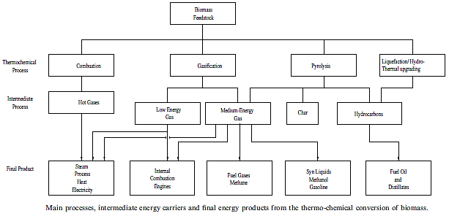

3.1 Combustibile per cicli a vapore
Come mostrato nella figura precedente, l'energia elettrica ottenuta attraverso l'utilizzo di cicli a vapore deriva dal processo di combustione diretta di biomassa, ma anche dalla combustione di syngas proveniente dalla gassificazione e dalla pirolisi.
L'energia termica prodotta dalla combustione si ritrova nei fumi ad alta temperatura prodotti dalla combustione stessa, eccetto la frazione scambiata per irraggiamento. La produzione di energia elettrica richiede che l'energia termica sia ceduta ad un fluido che, percorrendo un ciclo termodinamico, sia in grado di produrre potenza.
Il motore che effettua la trasformazione termodinamica da energia termica in energia elettrica utilizza come fluido l'acqua che, scaldandosi, diventa vapore.

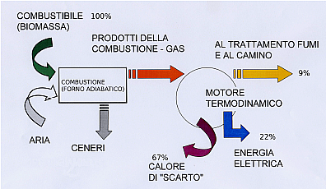
Le tecnologie di combustione sono, allo stato attuale, le più mature nel panorama della conversione energetica delle biomasse; hanno bassi costi di investimento e perciò sono largamente diffuse. Tuttavia le basse efficienze di conversione che si ottengono (impianti di 10 MW progettati con criteri moderni hanno rendimenti del 25%-30%) rendono maggiormente interessanti tecniche più innovative come l'uso di syngas per alimentare motori a combustione interna.

3.2 Combustibile per motori a combustione interna
La produzione di combustibile gassoso per motori a combustione interna ha incrementato l'importanza del ruolo delle biomasse come fonte di energia rinnovabile.
Come già visto, è possibile ottenere gas dalle biomasse in due forme: il biogas, che deriva dalla digestione anaerobica dei rifiuti organici e il syngas, che rappresenta il prodotto principale della gassificazione e un prodotto secondario della pirolisi.
Il biogas è ricco di metano, uno dei principali gas serra, e come tale viene semplicemente raccolto per evitare che si disperda nell'atmosfera.
Il processo di conversione più interessante sia dal punto di vista dell'efficienza, sia per le sue potenzialità, è la gassificazione. Questa tecnologia può essere applicata utilizzando impianti molto semplici o più sofisticati che, insieme alle proprietà della biomassa alimentata, delineano le caratteristiche del syngas prodotto.
Inoltre la gassificazione ha il vantaggio di poter essere sfruttata nei Paesi industrializzati per abbassare le emissioni di gas serra e nei Paesi più poveri dove potrebbe fornire energia elettrica con l'utilizzo di biomasse tipiche di quei luoghi.

3.3 Impianto di gassificazione
Un sistema di gassificazione completo comprende un gassificatore, una sezione di pulizia del syngas e un sistema di conversione.

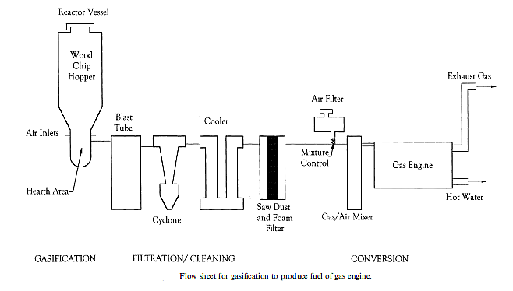

3.3.1 Pre-trattamenti sulla biomassa
Prima di intraprendere il processo di gassificazione è necessario che la biomassa sia sottoposta a dei pre-trattamenti che riguardano:
- l'essiccamento: il contenuto di umidità della biomassa deve essere portato a valori di circa 10%-15%;
- il frazionamento della biomassa: il contenuto di azoto e metalli alcalini rappresentano un problema cruciale in quanto essi seguono il percorso del gas. Le piccole particelle tendono a contenere meno azoto e metalli alcalini, permettendo così di ottenere un gas più pulito.
- estrazione solido-liquido (o lisciviazione) attraverso la quale è possibile ridurre il contenuto di metalli alcalini e di azoto.

Le caratteristiche della biomassa che possono influire sul rendimento del gassificatore sono il contenuto di umidità, di ceneri e di volatili e la pezzatura della biomassa.

La biomassa con un contenuto di umidità al di sopra del 30% rende difficile l'ignizione e riduce il potere calorifico del gas prodotto, in quanto è necessario che evapori l'umidità in eccesso prima che la gassificazione possa avere luogo. Un elevato contenuto di umidità riduce la temperatura nella zona di ossidazione, provocando una scissione incompleta degli idrocarburi rilasciati dalla pirolisi.
Alti livelli di umidità e la presenza di CO, attraverso la water gas shift reaction, producono H₂ il quale a sua volta reagisce formando CH₄. Tuttavia il guadagno ottenuto, in termini di potere calorifico, dall'idrogeno e dal metano non compensa la perdita di energia causata dalla riduzione del contenuto di CO, dando origine a un syngas a basso potere calorifico. Calcoli basati su un generatore di 2.7 MW_{e} che utilizza un sistema di essiccamento con tempo di residenza pari a un'ora, indicano che è possibile ottenere un idoneo riscaldamento dei rifiuti utilizzando l'olio e l'acqua del sistema di raffreddamento del motore e i gas di scarico. Infatti utilizzando tale energia è stato possibile abbassare l'umidità della biomassa dal 35% al 15% ad una velocità di 7 t/h.

Elevati contenuti di materiale inorganico, le ceneri, possono rendere impossibile la gassificazione. La temperatura di ossidazione è solitamente maggiore della temperatura di fusione delle ceneri e può portare alla formazione di slag, una fase liquida e appiccicosa che può bloccare l'efflusso di aria. Il contenuto di ceneri può creare problemi se supera il 5%.

Il gassificatore deve essere realizzato in modo da riuscire a distruggere i tar e gli idrocarburi pesanti rilasciati dalla pirolisi che precede la gassificazione.

Se la materia prima è ridotta in frammenti troppo grandi si possono avere problemi di alimentazione della biomassa; se invece essi sono troppo piccoli tendono a bloccare l'aria comburente e possono portare allo spegnimento del gassificatore.

3.3.2 Tipologie di gassificatori
Esistono tre tipologie principali di gassificatori: a letto fisso, a letto mobile e a letto trascinato.
Per la produzione di syngas da biomasse vengono utilizzate le prime due tipologie di gassificatore, mentre la terza, sviluppata per la gassificazione del carbone, richiede una pezzatura della materia prima molto piccola, rendendo la tecnologia inadeguata all'utilizzo della maggior parte delle biomasse.

Gassificatori a letto fisso
Il gassificatore a letto fisso opera a temperature intorno ai 1000° e, in base alla direzione del flusso di aria comburente, viene classificato in updraft, downdraft e cross-flow.
- Updraft
Nel gassificatore updraft la biomassa è alimentata dall'alto e l'aria dal basso attraverso una grata. Nella parte alta del gassificatore si ha il rilascio di volatili e il char solido che rimane, si deposita sulla griglia. Qui viene bruciato a temperature intorno ai 1000°C, mentre i gas caldi risalgono verso l'alto e le ceneri vengono raccolte al di sotto della griglia.
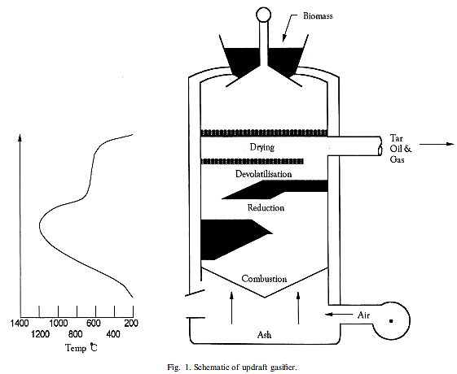
Per ridurre a il contenuto di umidità della nuova biomassa viene utilizzata l'energia termica dei gas ottenuti, i quali si raffreddano fino ad una temperatura di 200°-300°. Quindi è possibile in questo caso introdurre biomasse con maggiore umidità in quanto i gas in uscita dalla camera incontrano la biomassa fresca, essiccandola. L'abbassamento di temperatura dei fumi, però, può creare problemi di condense acide sulle pareti delle successive apparecchiature. Nella zona di pirolisi, dove vengono rilasciati i volatili, si formano quantità non trascurabili di tar allo stato gassoso che in parte condensano sulla superficie solida della biomassa fresca alimentata e in parte escono dal gassificatore seguendo il percorso del gas.
La temperatura nella zona di gassificazione viene controllata aggiungendo del vapore all'aria necessaria alla gassificazione. Grazie alle basse temperature del gas in uscita, l'efficienza energetica del processo è alta, ma allo stesso tempo si ottiene un contenuto di tar troppo elevato.
b) Downdraft
Nel gassificatore downdraft la biomassa e l'aria si muovono nella stessa direzione. Il gas prodotto lascia il gassificatore dopo aver attraversato la zona a temperatura più elevata, permettendo il cracking parziale del tar formatosi durante la gassificazione. Il gas ottenuto ha quindi un minore contenuto di tar rispetto all'updraft, ma il contenuto di particolato è maggiore. Inoltre il gas esce dal gassificatore a temperature elevate, tra i 900° e i 1000°, e proprio questa energia termica portata via dal gas rende l'efficienza del downdraft bassa.
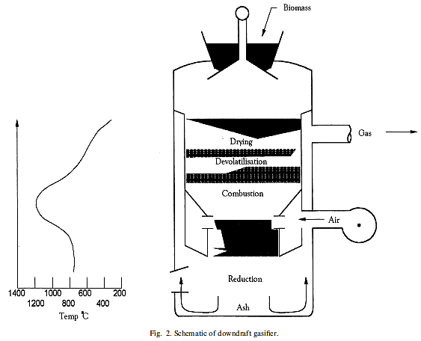
c) Cross-flow
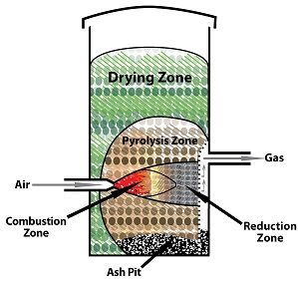
Nel gassificatore cross-flow la biomassa viene alimentata dall'alto, mentre l'aria entra lateralmente e il gas esce dalla parte opposta rispetto alla presa di aria, ma alla stessa altezza. La zona calda di combustione/gassificazione si forma intorno all'entrata del flusso di aria, mentre la zona in cui avviene la pirolisi e l'essiccamento si trovano nella parte superiore del gassificatore. Le ceneri vengono raccolte dal basso e la temperatura del gas ottenuto è di 800°-900° C quindi anche in questo caso si ha una bassa efficienza del processo e il gas presenta un alto contenuto di tar.

Il vantaggio delle tecnologie a letto fisso sta nella semplicità della progettazione, ma il loro più grande limite è quello di produrre syngas a basso potere calorifico con un alto contenuto di tar. Il gas prodotto è composto in media da: 40%-50% di N₂ , 15%-20% di H₂ , 10%-15% di CO, 10%-15% di CO₂ e 3%-5% di CH₄ e un potere calorifico di 4-6 MJ/Nm³.
Se si utilizza aria come agente gassificante, l'alto contenuto di N₂ che ne risulta, raddoppia il volume del gas prodotto e quindi anche la grandezza dell'impianto di lavaggio del gas. Per ottenere un gas ad alto potere calorifico il contenuto di umidità della biomassa deve essere inferiore del 15%-20% e quindi il pre-trattamento della materia prima è quasi sempre indispensabile.

Il calore di scarto derivante dal gassificatore può essere usato per effettuare un pre-essiccamento della biomassa. L'energia contenuta nel syngas prodotto è pari al 75% del contenuto energetico della biomassa, mentre le perdite possono essere ricondotte al calore sensibile del gas, al calore contenuto nelle ceneri e ai fenomeni di irraggiamento.
Oltre al rilascio iniziale di ceneri, viene prodotto anche un residuo solido, il char che può essere ulteriormente utilizzato per produrre altro gas.
Per migliorare la qualità del gas è stato ideato un processo costituito da due parti: nella prima zona, a temperature intorno ai 600° C, avviene la pirolisi (si ottengono char, tar e gas) e il gas che si forma viene fatto reagire con il vapore in modo da avere il cracking dei tar. Nella seconda parte del processo il gas reagisce con il char derivante dalla pirolisi per produrre il gas finale.

Gassificatori a letto fluido
I gassificatori a letto fluido sono costituiti da camere cilindriche verticali di materiale refrattario e sono stati inizialmente usati per la gassificazione del carbone. Il vantaggio rispetto ai gassificatori a letto fisso, consiste nella capacità di rendere uniforme la distribuzione di temperatura nella zona di gassificazione. La biomassa è ridotta in pezzi di opportuna grandezza; l'aria comburente è introdotta dal basso e tiene in sospensione la biomassa. Assieme all'aria e alla biomassa è presente il materiale che costituisce il letto fluido, solitamente materiale inerte (ad esempio sabbia) che ha la funzione di omogeneizzare la temperatura e che costituisce circa il 90% del letto. La grande omogeneità che si viene a realizzare all'interno del gassificatore permette di limitare la formazione di alcuni inquinanti.
A seconda del regime di flusso che si instaura nel gassificatore si distingue tra letti fluidi bollenti e letti fluidi ricircolanti; all'aumentare della velocità dell'aria, si passa da un regime ad un altro, incrementando contemporaneamente la capacità di mixing e di scambio termico.
a) Letto fluido ricircolante
Nei letti fluidi ricircolanti si ha una elevata velocità di immissione dell'aria che può arrivare a 8-10 m/s. La maggior parte del char prodotto dalla gassificazione viene perciò trascinato dalla corrente e per separare queste particelle dal gas si utilizza un ciclone separatore, dalla base del quale il char viene reintrodotto nella camera. In questo modo è possibile recuperare anche le particelle incombuste. La pezzatura della biomassa alimentata è di circa 10⁻²- 10⁻³ m e la temperatura è di circa 800°-900° C.
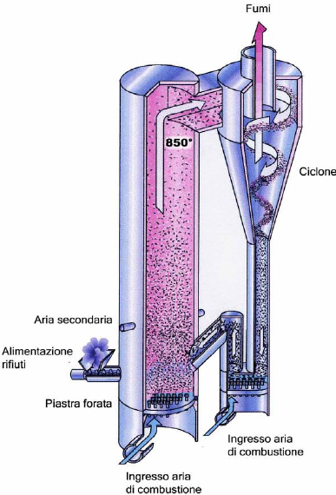

b) Letto a fluido bollente
In questo caso la velocità di fluidizzazione è più bassa e assume valori di 1-3 m/s.
La separazione delle particelle solide avviene direttamente nel gassificatore: aumentando il diametro della camera, il gas prodotto diminuisce la sua velocità e, mentre le particelle del char più leggere continuano a seguire il percorso del gas verso l'alto, quelle più pesanti tendono a tornare in basso creando un flusso di particelle simile all'acqua che bolle.
Anche qui la pezzatura della biomassa è di 10⁻²- 10⁻³ m, mentre la temperatura del letto varia tra i 700° e i 900° C.
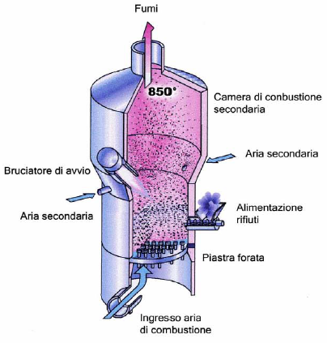
Il funzionamento dei letti fluidi non è esente da problemi: se la dimensione delle particelle alimentate è maggiore di quella richiesta, si può verificare la caduta del letto. In secondo luogo, la presenza di ceneri basso fondenti portano a fenomeni di aggregazione. Per le biomasse il pericolo maggiore è dovuto al contenuto di metalli alcalini che si trovano soprattutto nelle piante erbacee. Per evitare il fenomeno dello slagging, la temperatura del letto dovrebbe essere abbassata, ma questo comporterebbe la rimozione, insieme alle ceneri, di char incombusto, con effetti negativi sul rendimento del processo.

Di seguito vengono sintetizzati i principali vantaggi e svantaggi delle principali tipologie di gassificatore:
GASSIFICATORE | VANTAGGI | SVANTAGGI
updraft | Processo semplice, poco costoso;  temperatura del gas in uscita di circa 250° C;  elevata efficienza di conversione del carbonio;  poche ceneri presenti nel gas;  elevata efficienza termica | Produzione elevata di tar;  pezzatura piccola;
downdraft | Processo semplice;  poche tracce di tar nel gas; | Pezzatura molto piccola;  la biomassa alimentata deve contenere poche ceneri;
letto fluido ricircolante | Flessibilità rispetto alla composizione della biomassa alimentata;  alto contenuto di ceneri ammesso;  produzione di gas con molto CH₄;  facilità di controllo della temperatura; | Temperatura di processo limitata dalla possibile fusione delle ceneri;  elevata temperatura del gas in uscita;  possibilità di avere un elevato contenuto di C nelle ceneri;

3.3.3 Pulizia del syngas
Il syngas in uscita dal gassificatore non può essere inviato direttamente al sistema di conversione in quanto ne danneggerebbe i componenti, ma deve essere sottoposto ad un processo di lavaggio.
Le impurità presenti nel syngas sono il particolato, i tar, i composti che contengono azoto o zolfo, metalli e ossidi metallici; per ogni tipologia di inquinante esiste un trattamento di pulizia.
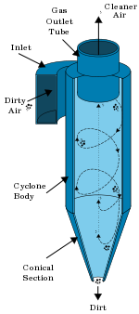
- Il particolato è composto dalle ceneri e dal char, in quantità relative variabili in base alla tecnologia di gassificazione. I gassificatori a letto fisso producono generalmente meno particolato rispetto al letto fluido. Le particelle con dimensione caratteristica intorno ai 10 μm vengono rimosse con l'utilizzo di cicloni separatori, riciclando, se necessario il materiale scartato. Il funzionamento del ciclone si basa sul principio della forza centrifuga. La corrente da trattare viene fatta passare nel ciclone, composto da due cilindri concentrici. Al gas in entrata viene imposto un moto a spirale dall'alto verso il basso nell'intercapedine presente tra i due cilindri. Il gas esce attraversando il cilindro più piccolo e più corto, mentre le particelle tendono a sbattere contro le pareti del cilindro più esterno e a cadere sul fondo, dove vengono raccolte.

Per quanto riguarda le particelle più piccole, si utilizzano dispositivi che hanno efficienze di cattura maggiori del 99,8%, ovvero i precipitatori elettrostatici e i filtri a manica.
I precipitatori elettrostatici (ESP) operano sottoponendo i fumi a un campo elettrostatico molto intenso di circa 10000 V/m attraverso l'utilizzo di due elettrodi, uno di scarica (negativo) e l'altro di captazione (positivo). Questa tecnica presenta numerosi vantaggi, come la possibilità di trattare elevate portate di gas con basse perdite di carico, una elevata efficienza di rimozione, la capacità di catturare particelle di dimensioni inferiori al micron, la possibilità di utilizzo a temperature elevate e i bassi costi operativi. I principali svantaggi sono gli alti costi di capitale iniziale, le grandi dimensioni delle apparecchiature e la bassa flessibilità del sistema.
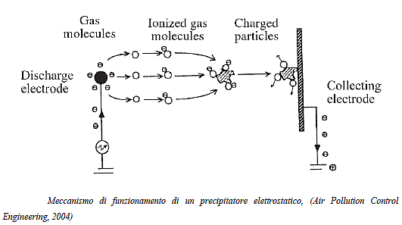
Il passaggio di corrente attraverso un flusso gassoso avviene solo se il gas è ionizzato da una forza esterna. Tale forza in questo caso è l'applicazione di una elevata differenza di potenziale ai capi dei due elettrodi. Il flusso di elettroni, generati dalla differenza di potenziale, ionizza quindi le molecole di gas che attraversano l'apparecchiatura, formando ioni negativi. Dopo la fase di ionizzazione delle molecole del gas, si ha fase di carica delle particelle di particolato: gli ioni (negativi) gassosi impattano sulle particelle, le circondano e le rendono sensibili al campo elettrico. Queste particelle tendono perciò a spostarsi verso l'elettrodo positivo: qui le molecole gassose cariche si attaccano all'elettrodo, mentre le particelle di particolato, dopo la collisione con l'elettrodo, precipitano poiché non più sensibili al campo elettrico.
Esistono due tipi di configurazione possibili per gli ESP: nella prima tipologia gli elettrodi di captazione sono costituiti da una serie di piastre in parallelo, nel mezzo delle quali sono posti dei fili che funzionano da elettrodi di scarica. L'altro tipo è composto da un cilindro che funge da elettrodo di cattura, all'interno del quale viene posizionato l'elettrodo di scarica. Con le apparecchiature di forma tubolare si ha una efficienza di cattura maggiore, in quanto la distribuzione del campo elettrico all'interno è più uniforme, ma si hanno costi di acquisto e di installazione maggiori perché solo la parte interna del tubo funziona da elettrodo di raccolta, mentre nella configurazione a piastre parallele, vengono sfruttati entrambi i lati di una stessa piastra.
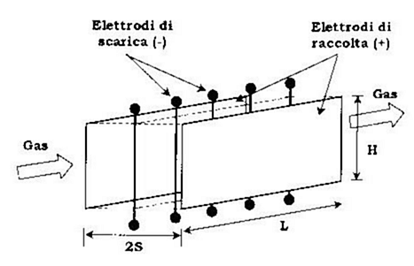
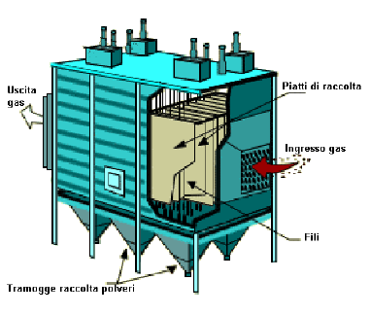
I filtri a manica sono veri e propri filtri cilindrici in tessuto, attraverso i quali passa il gas da depurare. La filtrazione avviene per effetto combinato di tre meccanismi: diffusione, intercettazione e impatto inerziale. Nella diffusione le particelle, a causa del loro moto disordinato, urtano con le molecole del gas, deviano la loro traiettoria e impattano sul filtro (prevalente per particelle < 2 μm). Quando invece le particelle, seguendo il flusso del gas attorno all'ostacolo, si trovano ad una distanza dal filtro inferiore al loro raggio, si ha il meccanismo di intercettazione (prevalente per particelle di 0,2-1μm). Infine l'impatto inerziale si verifica quando le particelle trascinate dal gas, a causa della loro massa, non seguono la traiettoria del gas quando questo curva alla presenza del filtro e vanno a collidere con il filtro stesso, rimanendo intrappolate (prevalente per particelle >1 μm).
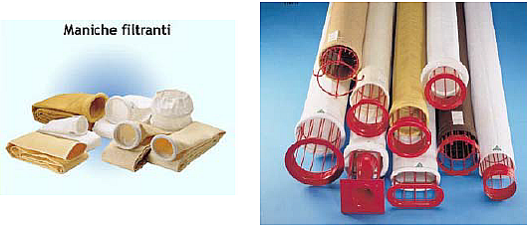
Da un punto di vista impiantistico i filtri a manica sono costituiti da maniche cilindriche, il cui numero è proporzionale alla portata di gas da trattare, attaccate sul fondo di una camera a forma di parallelepipedo. Il gas attraversa le maniche dall'esterno verso l'interno con una velocità di 1,5 m/s e viene poi aspirato da un ventilatore posto alla fine della camera.
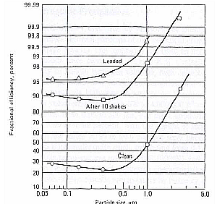
Lo strato di polvere che si deposita sulla manica aumenta l'efficienza del filtraggio: come mostrato in figura, in condizioni pulite, l'efficienza per particelle minori di 1μm si riduce notevolmente. Se ci si avvicina alle condizioni di sporcamento l'efficienza aumenta notevolmente ed è superiore al 95% per particelle inferiori a 1μm. E' indispensabile prevedere un sistema di pulizia del filtro: all'interno di ciascuna manica è presente un ugello che periodicamente spruzza un getto di aria a 6-7 bar (jet pulse) e rimuove il materiale depositato sul filtro.
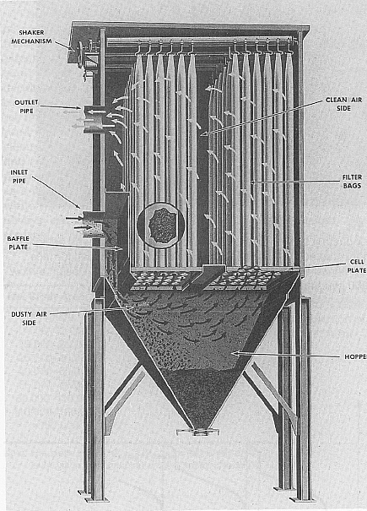
Le problematiche che interessano l'utilizzo di filtri a manica riguardano la temperatura e il contenuto di umidità. Non è possibile trattare gas a temperature molto elevate (T > 100°-150°) a causa della scarsa resistenza del tessuto filtrante. E' inoltre necessario lavorare a temperature al di sopra del dew-point, altrimenti l'acqua in fase vapore contenuta nel gas condensa. Le gocce non solo inumidiscono lo strato di polvere depositato sulla manica impedendo il passaggio del gas e abbassando la capacità di filtraggio, ma disciolgono anche eventuali composti acidi che corrodono le maniche.
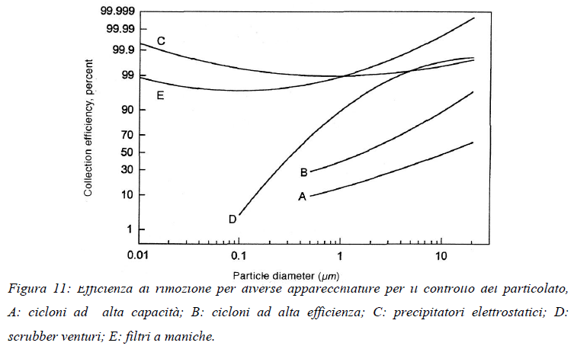
- I composti ad alto peso molecolare che formano il tar iniziano a condensare a temperature inferiori a 450° e parte di essi si depositano sulle pareti del sistema, mentre altri continuano a seguire il flusso di gas. Il contenuto di tar ostacola l'abbattimento delle polveri e provoca problemi per l'utilizzo finale del gas prodotto. Il tipo di biomassa e il processo di gassificazione determinano il contenuto e la natura del tar: risultati sperimentali hanno stabilito che il gassificatore a letto fisso di tipo downdraft produce gas con il minor quantitativo di tar.
Per la rimozione di questi composti sono possibili due strategie: il controllo del processo di gassificazione per la produzione di un syngas a bassa concentrazione di tar, oppure processi di rimozione del tar dal gas ottenuto.
Il tar può essere scisso in composti a peso molecolare inferiore attraverso processi catalitici o termici. I processi catalitici hanno luogo a temperature di 800°-900° C, mentre il cracking termico del tar avviene a 900°-1100° C. Siccome la gassificazione avviene a temperature intorno agli 800°-900°, realizzare il cracking termico richiederebbe ulteriore energia e ridurrebbe il rendimento del processo, viene perciò preferito il cracking catalitico.
In questo caso il gas viene fatto passare attraverso un letto, contenente il catalizzatore, in modo tale da convertire il tar in gas leggeri e ceneri. Il catalizzatore può essere utilizzato sia nel gassificatore, sia in un reattore secondario, posto a valle del gassificatore. I catalizzatori per la rimozione del tar sono suddivisi in minerali e sintetici. I primi sono disponibili in natura, economici e semplici da smaltire e si tratta di carbonato di calcio (CaCO₃ chiamato anche dolomite) e di olivina che contiene ossidi di ferro, silice e magnesio. Tra i catalizzatori sintetici, più costosi e più efficienti di quelli minerali, troviamo quelli a base di nichel.
- La rimozione di composti che contengono azoto, zolfo, cloro e tracce di altri inquinanti è necessaria per prevenire danni al sistema di conversione del syngas in energia elettrica.
Le molecole contenenti azoto che si sviluppano durante il processo di gassificazione sono l'ossido e il biossido di azoto (NO e NO₂) e vengono complessivamente chiamati NO_{x}. Essi possono essere rimossi dal syngas attraverso un processo catalitico a bassa temperatura, ovvero attraverso reattori SCR (Selective Catalytic Reduction).
Il processo SCR si basa sulla riduzione selettiva degli ossidi di azoto mediante l'utilizzo di ammoniaca (NH₃) in soluzione acquosa.
Le reazioni che avvengono trasformano gli NO_{x} in azoto molecolare:
      - 4NO + 4NH₃ + O₂ → 4N₂ + 6H ₂O
      - NO + NO₂ + 2NH₃ → 2N₂ + 3H ₂O
Una tipologia comune di convertitore catalitico è costituito da una struttura ceramica a base di biossido di Titanio a cui sono aggiunti catalizzatori come ossidi di Vanadio, Tungsteno o Molibdeno. Per massimizzare la superficie di reazione, si possono utilizzare una configurazione a nido d'ape.

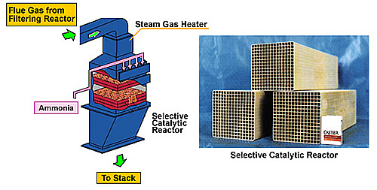
Il dispositivo SCR può essere posto in punti differenti dell'impianto: a monte o a valle del trattamento di depolverazione. La prima configurazione, chiamata “high dust” si trova subito a valle del gassificatore, dove il gas è ancora caldo, ma ricco di particolato. Nella seconda configurazione, detta “low dust”, il gas è più pulito, ma la temperatura più bassa influiscono negativamente sulla velocità delle reazioni chimiche. Di solito si preferisce la soluzione high dust che ha efficienze di abbattimento degli NO_{x} che arrivano all'85%.
In figura vengono riportati due esempi di high dust e low dust:

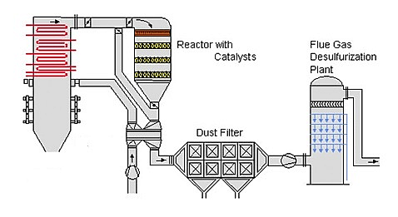
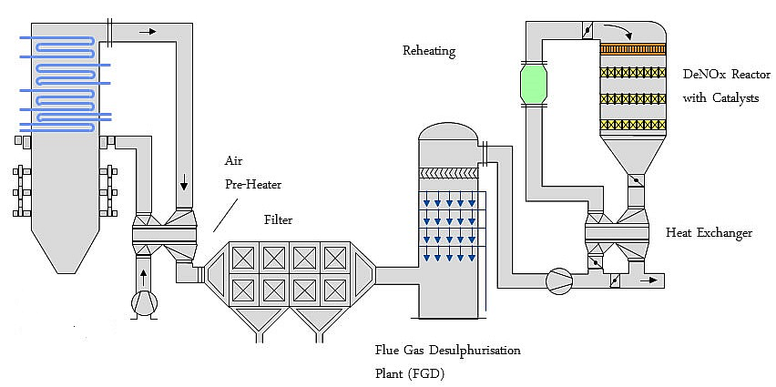

I composti gassosi come l'anidride solforosa (SiO₂), l'acido solfidrico (H₂S) e l'acido cloridrico (HCl) vengono eliminati attraverso un abbattitore a umido. La corrente di gas viene fatta interagire con un liquido, di solito acqua: grandi gocce di acqua, grazie anche alla presenza di liquidi basici che assorbono i gas acidi, assorbono le particelle gassose e le trascinano verso il basso, mentre il gas pulito esce dall'alto. Il principale svantaggio di questa tecnologia sta nel fatto che l'abbattimento di inquinanti consiste nello spostamento dell'inquinante stesso dal gas al liquido, che poi dovrà essere opportunamente trattato.
Infine c'è il problema dei composti alcalini e in particolare del sodio e del potassio, che corrodono le pale delle turbine. Per eliminarli dalla corrente di gas, si raffredda il gas a temperature attorno ai 500°, i composti condensano e poi vengono intrappolati tramite il filtraggio del gas.
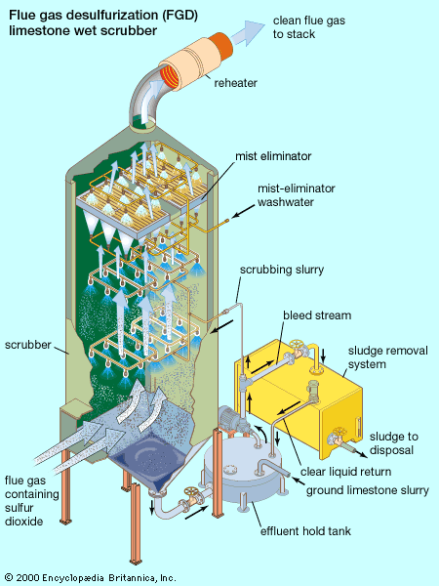

3.3.4 Il sistema di conversione
Il sistema di conversione maggiormente utilizzato per ottenere energia elettrica dal syngas è il motore a combustione interna, cioè una macchina motrice termica che permette di convertire l'energia chimica posseduta da una miscela di aria e combustibile in lavoro meccanico disponibile all'albero.
Esistono tipologie diverse di motori a combustione interna: i motori continui, in cui il fluido motore viene elaborato in maniera continua, e i motori volumetrici, di cui ci occuperemo, in cui il fluido motore è elaborato con cadenza periodica all'interno di un volume ben definito.
Tra i motori volumetrici, rivestono particolare importanza per il campo di applicazione studiato, i motori alternativi ad accensione comandata.
In questa tipologia di motore, il moto alternativo del pistone viene trasformato in un moto rotatorio attraverso un manovellismo di spinta rotatorio. Il processo di accensione della miscela aria-combustibile viene innescata dalla scarica elettrica emessa dagli elettrodi di una candela di accensione. Il ciclo termodinamico che viene utilizzato è il Ciclo Otto. Prima di analizzarlo è necessario definire alcune grandezze caratteristiche: il punto morto superiore (PMI) e il punto morto inferiore (PSI) rappresentano rispettivamente il punto in cui il pistone si trova più vicino e più lontano dalla testa del cilindro; la distanza tra PMI e PMS è chiamata corsa del pistone, il volume V₀ è definito volume di spazio morto e il volume V è chiamato cilindrata. La valvola di aspirazione e quella di scarico sono indicate con V.A. e V.S.
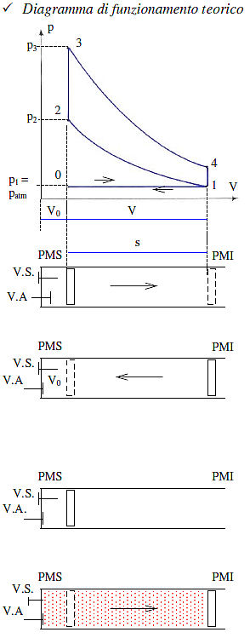
Le fasi del ciclo Otto possono essere riportate in un diagramma di funzionamento che riporta la variazione di pressione in funzione del volume.
- 0-1 fase di aspirazione: il pistone si sposta dal PMS al PMI. La V.A. si apre istantaneamente a inizio corsa del pistone e la depressione da esso generata permette l'ingresso nel cilindro della miscela aria-syngas. La V.A. rimane aperta per tutta la corsa e la sua chiusura avviene istantaneamente al PMI. Tale fase avviene a pressione atmosferica, quindi costante.
- 1-2 fase di compressione: il pistone si sposta dal PMI al PMS comprimendo la miscela in modo adiabatico, fino al volume V₀; le valvole sono chiuse.
- 2-3 fase di accensione e combustione: al PMS si accende una scintilla e si suppone che la combustione avvenga istantaneamente, prima che il pistone inverta la corsa, quindi a volume costante.
- 3-4 fase di espansione: il pistone si sposta dal PMS al PMI, spinto dall'energia dei prodotti di combustione, ottenendo così lavoro meccanico. L'espansione si suppone ancora adiabatica.
- 4-1 fase di scarico spontaneo: al PMI si apre istantaneamente la V.S. E una parte dei prodotti di combustione si scarica nell'ambiente esterno grazie alla differenza di pressione. Quindi la pressione diminuisce fino alla pressione atmosferica e poiché il pistone resta fermo, il volume rimane costante.
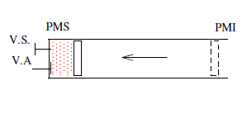
- 1-0 fase di scarico: il pistone, spostandosi dal PMI al PMS espelle i prodotti della combustione residui dalla V.S. alla pressione atmosferica. Alla fine di questa fase si creano le stesse condizioni iniziali e il ciclo può ricominciare.
Tuttavia il diagramma di funzionamento appena visto si discosta da quello realmente ricavato sperimentalmente tramite un apparecchio, chiamato indicatore, che viene applicato al pistone. Esso rileva la pressione all'interno del cilindro istante per istante e, in base alla posizione del pistone, il volume da esso generato. Confrontando i due diagrammi si ottiene il risultato riportato in figura, dove la linea tratteggiata rappresenta il funzionamento teorico e la linea continua quello reale.
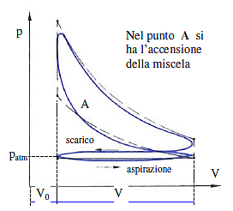

Le principali differenze sono riassunte in cinque punti:
- L'aspirazione avviene in depressione per effetto delle perdite di carico che subisce il fluido nel condotto di aspitazione.
- La compressione non è adiabatica sia per le perdite di calore dovute alla non perfetta coibentazione del cilindro, sia per variazioni del calore specifico del fluido alle varie temperature.
- La combustione non è istantanea, anche se avviene in un piccolo intervallo di tempo.
- L'espansione, così come per la compressione, non è adiabatica.
- Lo scarico dei fumi avviene con un anticipo di apertura della valvola di scarico e i fumi subiscono un abbassamento di pressione.

Quindi il pistone, spostandosi, trasforma il suo moto longitudinale in moto rotatorio dell'albero motore, grazie al meccanismo biella-manovella.
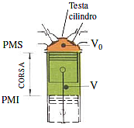
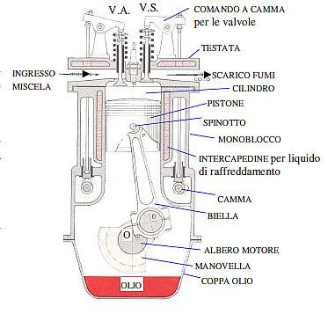
L'energia meccanica dell'albero motore viene quindi utilizzata per produrre energia elettrica attraverso l'utilizzo di generatori elettrici che sfruttano il fenomeno dell'induzione magnetica.
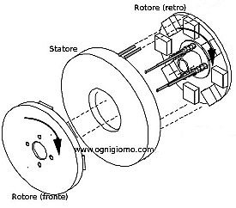
Il generatore elettrico, o alternatore è composto da uno statore e da un rotore. Il rotore viene fatto ruotare da un albero motore ed è costituito da un elettromagnete che produce un campo magnetico in movimento; si compone inoltre di un supporto di lamierini di ferro attorno ai quali vengono una serie di bobine alimentate in corrente continua. Lo statore avvolge il rotore e ha il compito di generare energia elettrica. Esso si compone di un supporto di lamierini di ferro con bobine di filo di rame isolato nelle quali si genera, per induzione, la forza elettromotrice. Le estremità delle bobine dello statore sono collegate a collettori indipendenti che, attraverso delle spazzole, immettono la corrente nella rete.

3.4 Brevi conclusioni
La gassificazione è un processo termochimico versatile e produce syngas, composto da metano, monossido di carbonio e idrogeno. Le proporzioni di questi elementi dipendono dall'agente gassificante che può essere aria, ossigeno o vapore e influiscono sul potere calorifico del gas che può essere basso (4-6 MJ/Nm³), medio (12-18 MJ/Nm³) e alto (40 MJ/Nm³).
La biomassa, prima di essere sottoposta a gassificazione, deve subire dei pre-trattamenti che riducono il contenuto di umidità e ottimizzano la pezzatura.
I gassificatori sono di due tipi, a letto fisso e a letto mobile, ognuno dei quali presenta determinate caratteristiche.
Il syngas prodotto dalla gassificazione contiene impurità che vanno eliminate: il particolato richiede l'utilizzo di cicloni separatori, precipitatori elettrostatici o filtri a manica; i tar vengono rimossi attraverso processi catalitici a base di olivina, dolomite e composti che contengono nichel; gli NO_{x} vengono abbattuti attraverso reattori SCR; gli SO_{x} e i composti acidi come H₂S e HCl vengono eliminati attraverso un abbattitore a umido.
Dopo la pulizia, il syngas viene utilizzato per alimentare motori alternativi ad accensione comandata attraverso i quali si produce energia meccanica che, tramite un alternatore, si trasforma in energia elettrica.

